Муниципальное бюджетное учреждение дополнительного образования
«Центр детского творчества» г. Оренбурга

Занятие-соревнование по обучению грамоте
для детей старшего дошкольного возраста
«Учимся играя»

Автор-составитель:
Захарова Галина Владимировна
п.д.о. Ш СРР «АБВГДЕЙКА»

Оренбург 2016г.

Цель: старшего дошкольного возраста по обучению грамоте
Задачи
Развивающие:
- развивать зрительно-пространственное восприятие, усвоение пространственных ориентировок на плоскости;
- умение узнавать модель буквы русского алфавита
- , развивать мелкую моторику, тактильные ощущения;
- развивать слуховое и зрительное внимание, память, логическое мышление.

Обучающие:
- упражнять в совершенствовании произношения изученных звуков, классификации букв и звуков.
- повторить прямые и обратные слоги, закреплять умение в написании букв,
- написание слогов и составление слов из слогов; составлении ребусов.
- совершенствовать умение в составлении схем слова (слоговая и звуковая) схемы.
- закреплять умение составлять предложения по опорным словам, анализировать предложение.
Воспитательные:
- развивать коммуникативную активность детей: умение согласовано действовать, договариваться между собой, работать командой.
- создавать атмосферу уважения и доброжелательности.
- активизировать мыслительную деятельность детей в процессе решения заданий.

Методические приемы:
- метод словесной передачи и слухового восприятия (стихи, вопросы, ребусы, загадки, музыкальные вставки).
- метод наглядной передачи и зрительного восприятия (иллюстрации, игрушки, дидактическая игра).
- технологии управления интеллектуального развития старших дошкольников (использование схем).
- здоровье сберегающая технология (формирование правильной осанки).
- создание ситуации занимательности, познавательной игры.
- методы контроля и самоконтроля.

Оборудование:
Разрезные и целые картинки Незнайки и Буратино, два комплекта букв, 4 пары бумажных кленовых листочков, картинки с изображением животных и предметов, домики и вагончики по количеству слогов, разноцветные круги со слогами, магнитные буквы Д Р У Ж Б А, рабочие листы, ручки, цветные карандаши, карточки для составления ребусов, слоговая таблица, медальки, призы.
1. Организационный момент
- Здравствуйте ребята, какое у вас сегодня настроение?
Ответы детей: Хорошее, весёлое, радостное…
- Давайте возьмёмся за руки и передадим друг другу своё хорошее настроение.
Раз ладошка, два ладошка, Подружись со мной немножко, Мы ребята дружные, Дружные, послушные.
-Сегодня наше занятие пройдет не совсем обычно. Мы с вами устроим соревнования. Для этого нам нужно разделиться на две команды. Каждая команда выберет себе название по героям любимых сказок. Но, для этого вы должны отгадать загадки.
Шляпа голубая,
Жёлтые штанишки,
В городе Цветочном -
Главный хвастунишка.
Кто же это? Отгадай-ка!
Малыша зовут...
(Незнайка).
У отца есть мальчик странный,
Необычный, деревянный,
На земле и под водой,
Ищет ключик золотой,
Всюду нос сует свой длинный...
Кто же это?..
(Буратино).
Игра «Собери картинку».
- Молодцы, ребята! С загадками вы быстро и правильно справились. Эти маленькие сказочные мальчишки дадут название вашим командам. А теперь вам нужно из 6 разрезанных деталей собрать картинку героя. Первая команда собирает картинку с изображением Незнайки, а вторая команда- с изображением Буратино.
(Две картинки разрезаны на 6 частей, дети вытягивают себе по одной части и собирают картинку (Незнайка и Буратино). 1 команда - Незнайка, 2 команда - Буратино. Выставляются картинки Незнайки и Буратино – по названию команд. (см. приложение 1).
- Наши герои Незнайка и Буратино очень озорные малыши, они решили с вами поиграть и приготовили вам сюрприз. Вы любите сюрпризы?

Ответы детей.
- Наши герои зашифровали слово. Для того чтобы разгадать это слово вы должны будете выполнить задания, которые приготовили наши герои сказок. За каждое выполненное правильно задание вам будет выдаваться буква, из этих букв потом составим слово. И еще одно условие, та команда, которая справится с заданием быстрее и выполнит все правильно, получает фишку.

2. Основная часть.
Первое задание «Буквы перепутались».
- Итак, наше соревнование начинается. И первое задание называется «буквы перепутались». На столе у каждой команды лежат детали букв, их нужно сложить, чтобы у вас получились целые буквы.
- Не забываем, та команда, которая справится с заданием быстрее и выполнит все правильно, получает фишку.
После выполнения задания обеими командами педагог показывает букву, и дети выставляют на доске первую букву - Д.
Второе задание «Звуковые листочки».
- Ребята, какое сейчас время года? (осень)
- Назовите приметы осени? (желтеют листья...)
Посмотрите, сколько разноцветных листьев у нас. Возьмите каждый по одному листочку.
- А листики необычные, с картинками на обратной стороне.
- Внимательно посмотрите, что нарисовано на вашей картинке и картинке соседа, и подумайте, с какого звука начинается данное слово.
- А сейчас мы потанцуем с листочками под музыку, но как только музыка закончится, вы должны найти себе ту пару, у которой название картинки начинается с того же звука, что и у вас.
- Держите картинки так, чтобы их было видно. (дети под музыку танцуют с листочками; пары: арбуз-апельсин, улитка-утюг, овощи-облако; индюк, эскимо))
- Алина и Кирилл, какой звук объединяет вашу пару? Почему? (Воспитатель отмечает детей, которые первые и правильно выполнили задание)
- Вероника и Настя, почему вы не нашли себе пару? (названия картинок начинаются с разных звуков)
- Ребята, почему нам не повстречалась картинка, название которой бы начиналось со звука [ы]?
(звук [ы] встречается только в середине и в конце слова)
В следующем задании мы должны вспомнить слоги. Какие бываю слоги?
Ответы детей (прямые и обратные слоги) - В этом задании каждая команда берет по 4 бумажных клиновых листочков и записывает на одном листочке прямой слог, а на другом листочке обратный слог.
- Команда Незнайки составляют прямые и обратные слоги с буквой А, а команда Буратино составляют прямые и обратные слоги с буквой У. (см. приложение 2). (Дети составляют прямые и обратные слоги с буквами А и У, записывают получившиеся слоги на листочках). Можно предложить другой вариант букв.
(Команда, которая выполнит задание первой и правильно получает фишку - минуту). После выполнения задания обеими командами педагог показывает и выставляет на доске вторую букву - Р.
Третье задание «Зашифруй слово».
- Сейчас вам нужно зашифровать слово с помощью картинок. Вначале внимательно посмотрите на картинку и составьте это слово из букв. Затем на каждую букву подберите картинку, ориентируясь на первый звук в слове, а потом команды должны поменяться местами и проверить друг у друга, как выполнено задание. Для команды Незнайка мы предлагаем слово ЛИСА, а для команды Буратино – УТКА. (см. приложение 3). - Не забываем, та команда, которая справится с заданием вперед и выполнит все правильно, получает минуту дополнительного времени для выполнения последнего задания. (Команда, которая выполнит задание первой и правильно получает фишку - минуту). После выполнения задания обеими командами педагог показывает и выставляет на доске третью букву - У.
- Мы с вами ребята выполнили уже много заданий. Я думаю, пришла пора вам немного отдохнуть. Давайте вместе с нашими сказочными героями проведем разминку.
Четвертое задание «Чудо-домики и чудо -вагончики».
- И следующее задание не менее сложное. Перед вами 3 домика и з вагончика, в каждом домике и в каждом вагончике разное количество окошек. Как вы думаете, что обозначают такие окошки в домиках и вагончиках? Ответы детей (Деление слов на слоги и определение количества слогов в словах). - Вам необходимо взять картинки. Проговорить название животных по слогам и поселить в домик или в вагончик с одним окном тех животных, названия которых состоят из одного слога, в домик или в вагончик с двумя окнами – из двух слогов, в домик или в вагончик с тремя окнами – из трех слогов. (Дети, берут картинки, проговаривают название животных по слогам и в соответствии со слоговой структурой слова помещают картинки в том или ином окне домов, а дети из другой команды помещают картинки в том или ином окне вагончиков). После выполнения задания обеими командами педагог показывает и выставляет на доске пятую букву - Ж.
- Мы с вами ребята выполнили уже много заданий. Я думаю, пришла пора вам немного отдохнуть. Давайте вместе с нашими сказочными героями проведем разминку.
Физкультминутка «Буратино».
(Педагог произносит слова, а дети выполняют разминку под музыку).
А сейчас все по порядку (встали руки на пояс)
Встанем дружно на зарядку
Буратино подтянулся: Раз нагнулся, два нагнулся, Руки в стороны развел, Видно ключик не нашел. Чтобы ключик нам достать, Надо на носочки встать.
Пятое задание «Прыгающие зайцы».
- Вот какие вы молодцы! Ну что хорошо отдохнули? Давайте продолжим наше соревнование
- Следующим заданием будет составление предложений. - Ребята вы знаете, что такое предложение? Что ставят в конце предложения? Ответы детей (Предложение - это несколько слов связанных по смыслу. В конце предложения ставится (. ! ?) - У наших сказочных героев есть любимая игра «Прыгающие зайцы». Мы предлагаем вам поиграть вместе с ними. Вам нужно составить несколько предложений на основе словосочетаний, которые я буду называть. Слушайте внимательно и предлагайте свои варианты ответов.
- Прыгающие зайцы вариант ответа (В лесу живут прыгающие зайцы). - У прыгающих зайцев вариант ответа (У прыгающих зайцев есть длинные уши). - Прыгающим зайцам вариант ответа (Дети приносят прыгающим зайцам морковку). - С прыгающими зайцами вариант ответа (Ребята часто играют со своими прыгающими зайцами). - О прыгающих зайцах вариант ответа (Мы рассказываем сказки о прыгающих зайцах)
(Дети должны составить предложения, используя имеющиеся словосочетание. Один ребенок проговаривает предложение, остальные оценивают правильно ли выполнено задание). - Ребята, у вас есть возможность получить минуту дополнительного времени для выполнения последнего задания. Для этого нужно выполнить задание быстро и правильно. После выполнения задания обеими командами педагог показывает и выставляет на доске шестую букву – Б.
Шестое задание «Запиши словечко».
- Ну, вот наше соревнование подходит к концу. Осталось последнее задание. В этом задание вы должны прочитать представленные вам слоги и составить как можно больше слов из этих слогов. Каждая команда получает одинаковый набор слогов. Свои варианты составленных слов записывайте на листах. - Выполнив это задание, вы получите последнюю букву от наших сказочных героев и узнаете, какое слово зашифровано. (см. приложение 6). Такую слоговую таблицу получают дети (КУК КА КОШ ЛА МОШ СА КО ЛО). (Команда, которая выполнит первой и правильно получает фишку - минуту). После выполнения задания обеими командами педагог показывает и выставляет букву – А. - Молодцы ребята, все задания вы выполнили на отлично. Теперь мы можем узнать какое слово задумали наши сказочные друзья. На доске висят все буквы, давайте составим и прочитаем слово. У нас получилось Д Р У Ж Б А.
- Ребята, вызнаете, что означает слово грамота? Ответы детей. (Грамота это умение читать и писать). - Да наши сказочные герои неспроста, задумали это слово. Ведь мы помним, что Незнайка и Буратино не хотели учиться читать и писать. Но, когда они увидели как вы быстро и правильно справляетесь с заданиями, думаю, наши герои будут исправляться и станут такими же умными и грамотными как вы ребята. - Сейчас мы подведем итоги и узнаем, какая команда заработала дополнительное время. (Подведение итогов, у кого, сколько дополнительного времени заработано).
3. Итог занятия:
- Ребята, скажите, что было интересно в нашем соревновании? Со всем ли вы справились? С чем бы хотели еще поработать? Понравилось вам наше соревнование? А что именно понравилось? Какое задание вызвало у вас затруднение? А с каким заданием вы справились легко? - Мне очень понравилось, что во время соревнования вы были дружны, умели слушать друг друга, поэтому справились со всеми трудностями. Молодцы!
Используемая литература:
1.Завьялова Н.А. Интегрированный курс подготовки дошкольников к школе/ «Учитель», Волгоград. 2010. 2.Крупенчук О.И. Научите меня говорить правильно/ Издательский дом «Литера», СПб., 2006. 3.Ковригина Т.Е. Занимательное обучение чтению/ «Учитель», Волгоград, 2011. 4.Колесникова Е.В. Развитие звуко-буквенного анализа у детей 5-6 лет/ «Ювента», М., 2009. 5.Колесникова Е.В. Слова, слоги, звуки/ «Ювента», М., 2009. 6.Марцинкевич Г.Ф. Обучение грамоте детей дошкольного возраста/ «Учитель», Волгоград, 2006. 7.Михайлова Л.С. Как подготовить ребенка к школе/ «Учитель», Волгоград, 2009. 8.Хамидулина Р.М. Обучение грамоте/ «Экзамен», М., 2009.

Приложение.
Приложение №1. (КАРТИНКИ СКАЗОЧНЫХ ГЕРОЕВ).

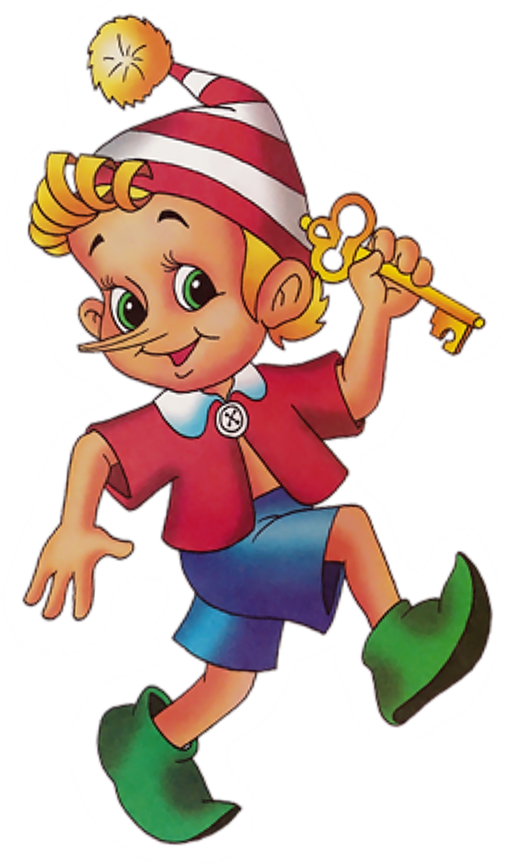
Приложение №2. (БУМАЖНЫЕ КЛЕНОВЫЕ ЛИСТОЧКИ ДЛЯ СЛОГОВ).
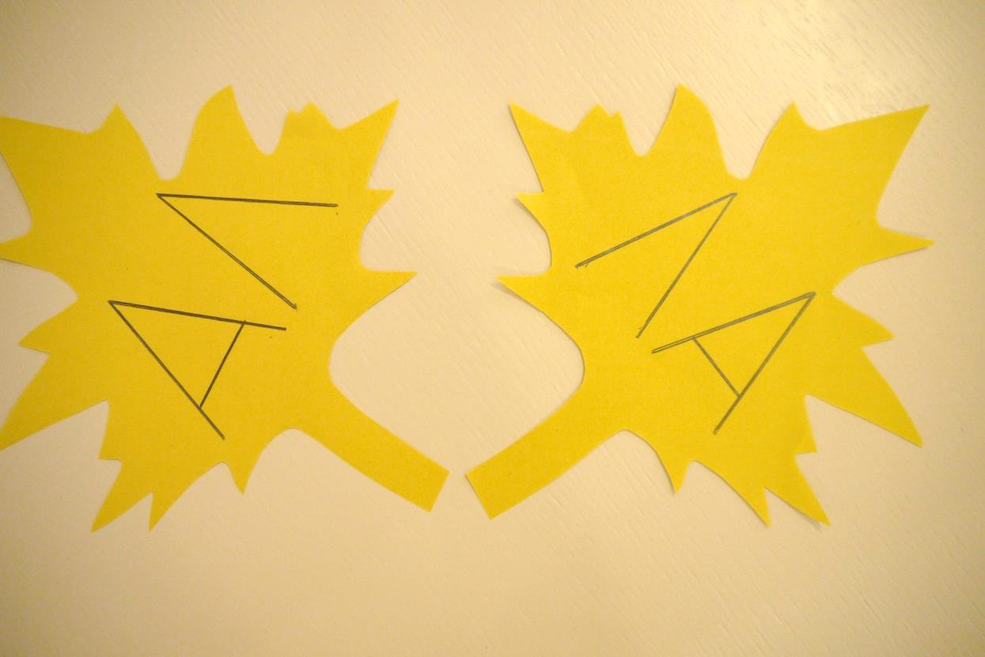

Приложение №3. (слова ЛИСА, УТКА и подходящие картинки).
Л И С А
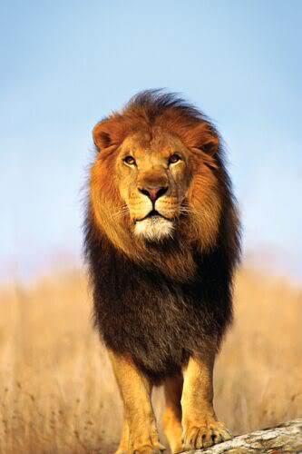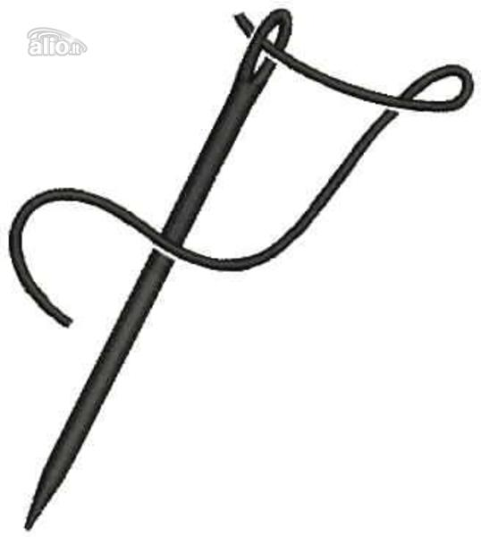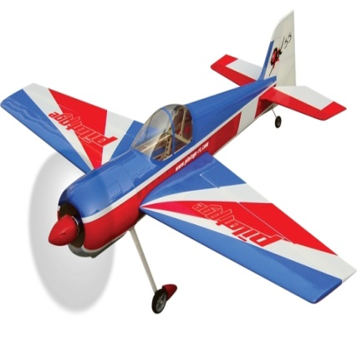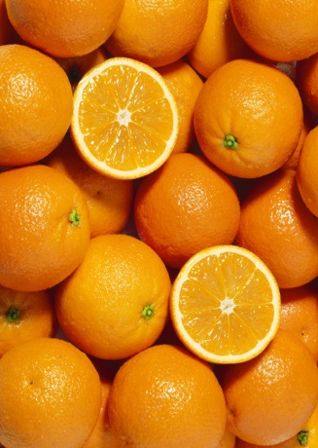
У Т К А
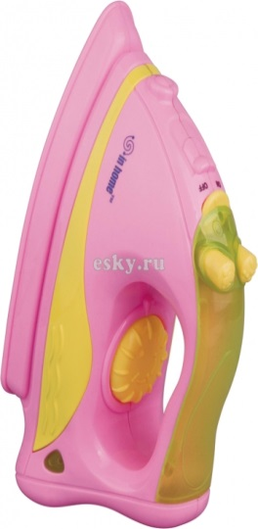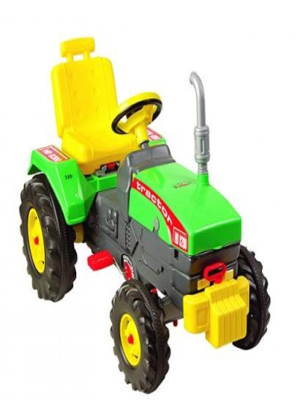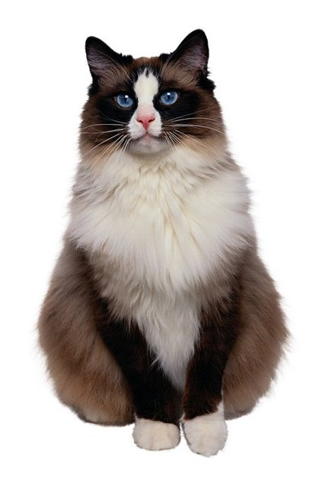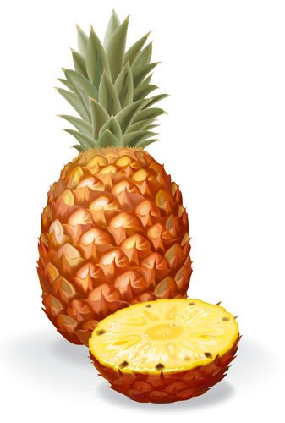

Приложение №4. (картинки АРБУЗ, ШАР, БЕЛКА и схемы к этим словам).
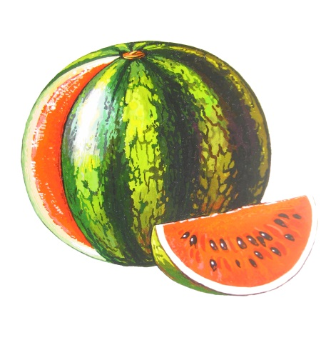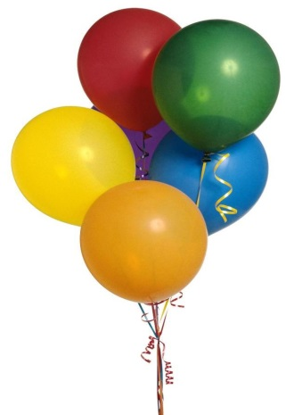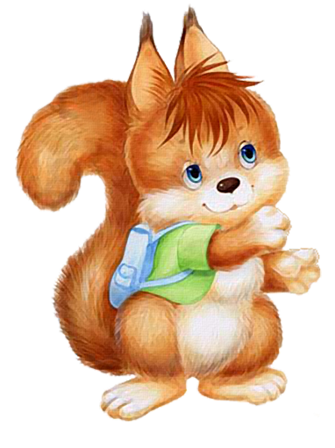
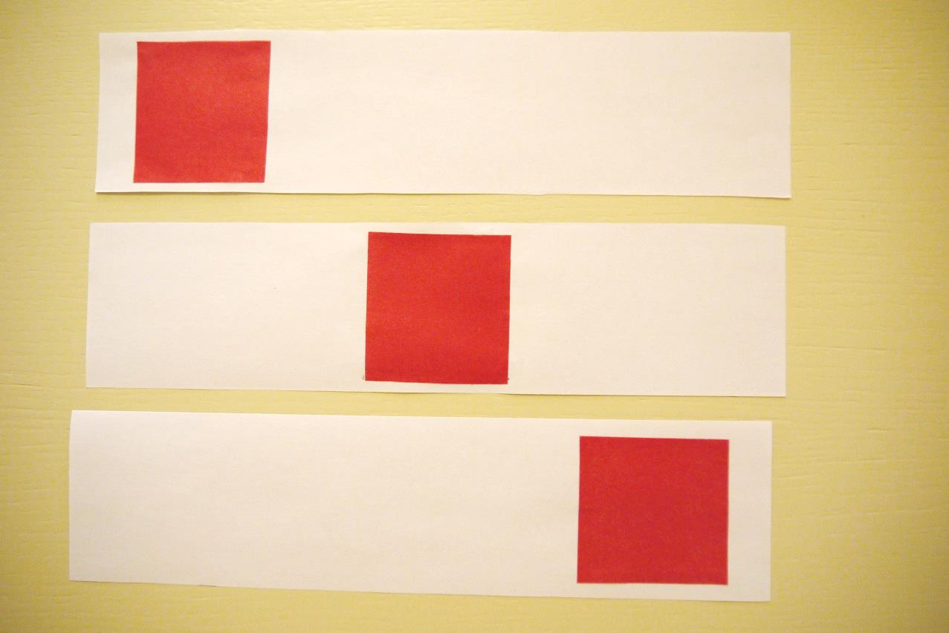

Приложение №5. (слоговые домики и картинки зверей к ним).

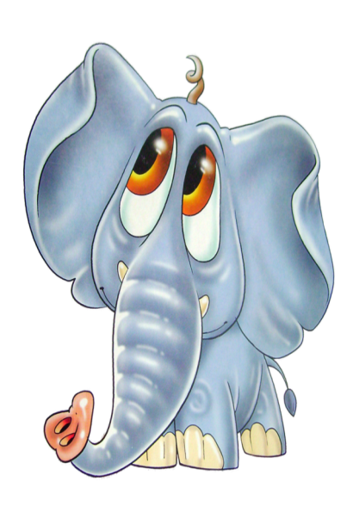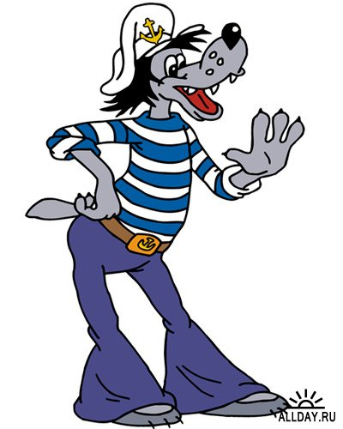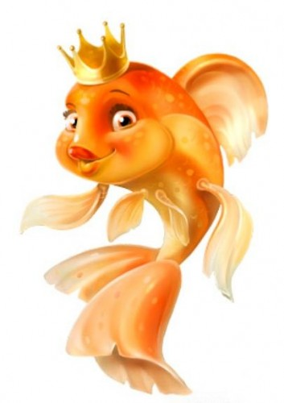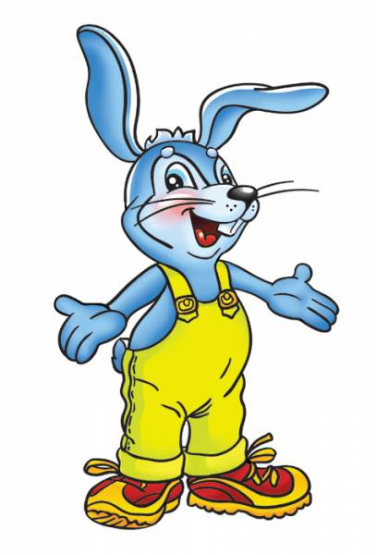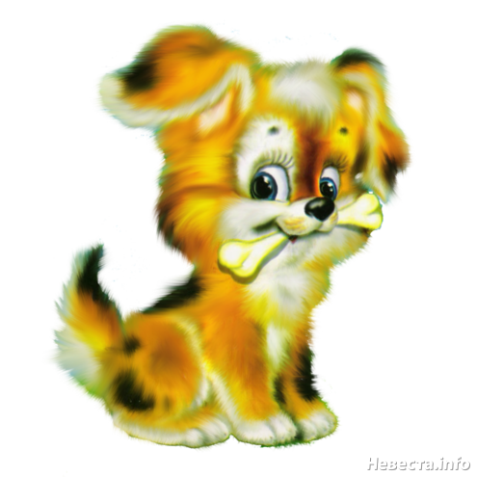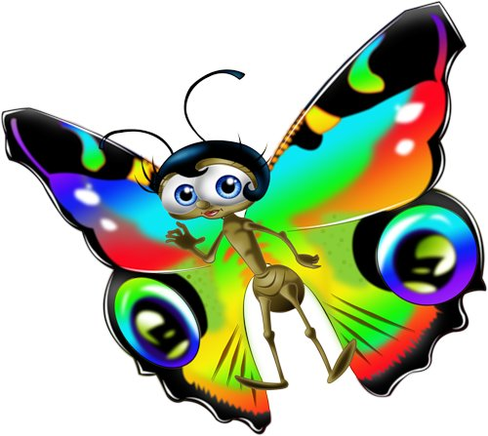

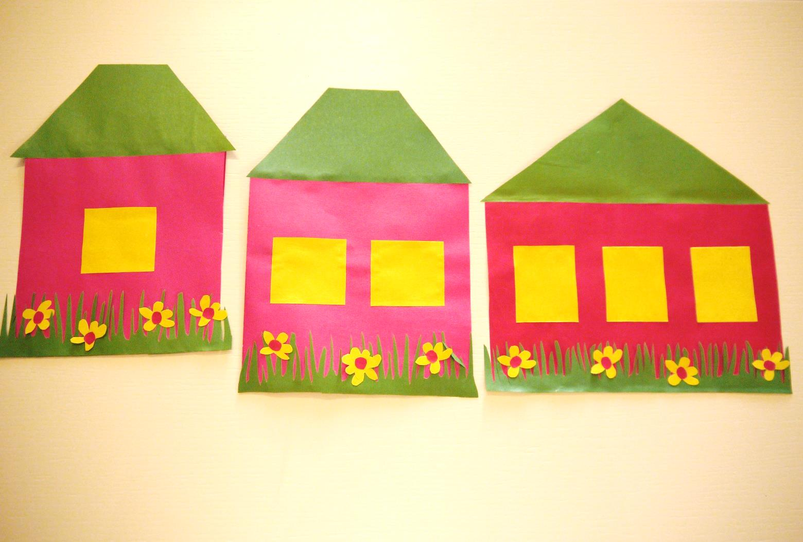

Приложение №6. (слова из предложенных слогов)
КУКЛА, КОШКА, МОШКА, КОСА, САЛО, КОЛА

Приложение №7. (слова, составленные из слова ГРАМОТА).
РАМА, МАГ, ГРОМ, ОР, РОТА, ТАРА, МАРТ, РОГ, ГОРА, ГАМ.

